비에 옷이 홀딱 젖었어요! 호텔 세탁실이 어디에 있을까요?
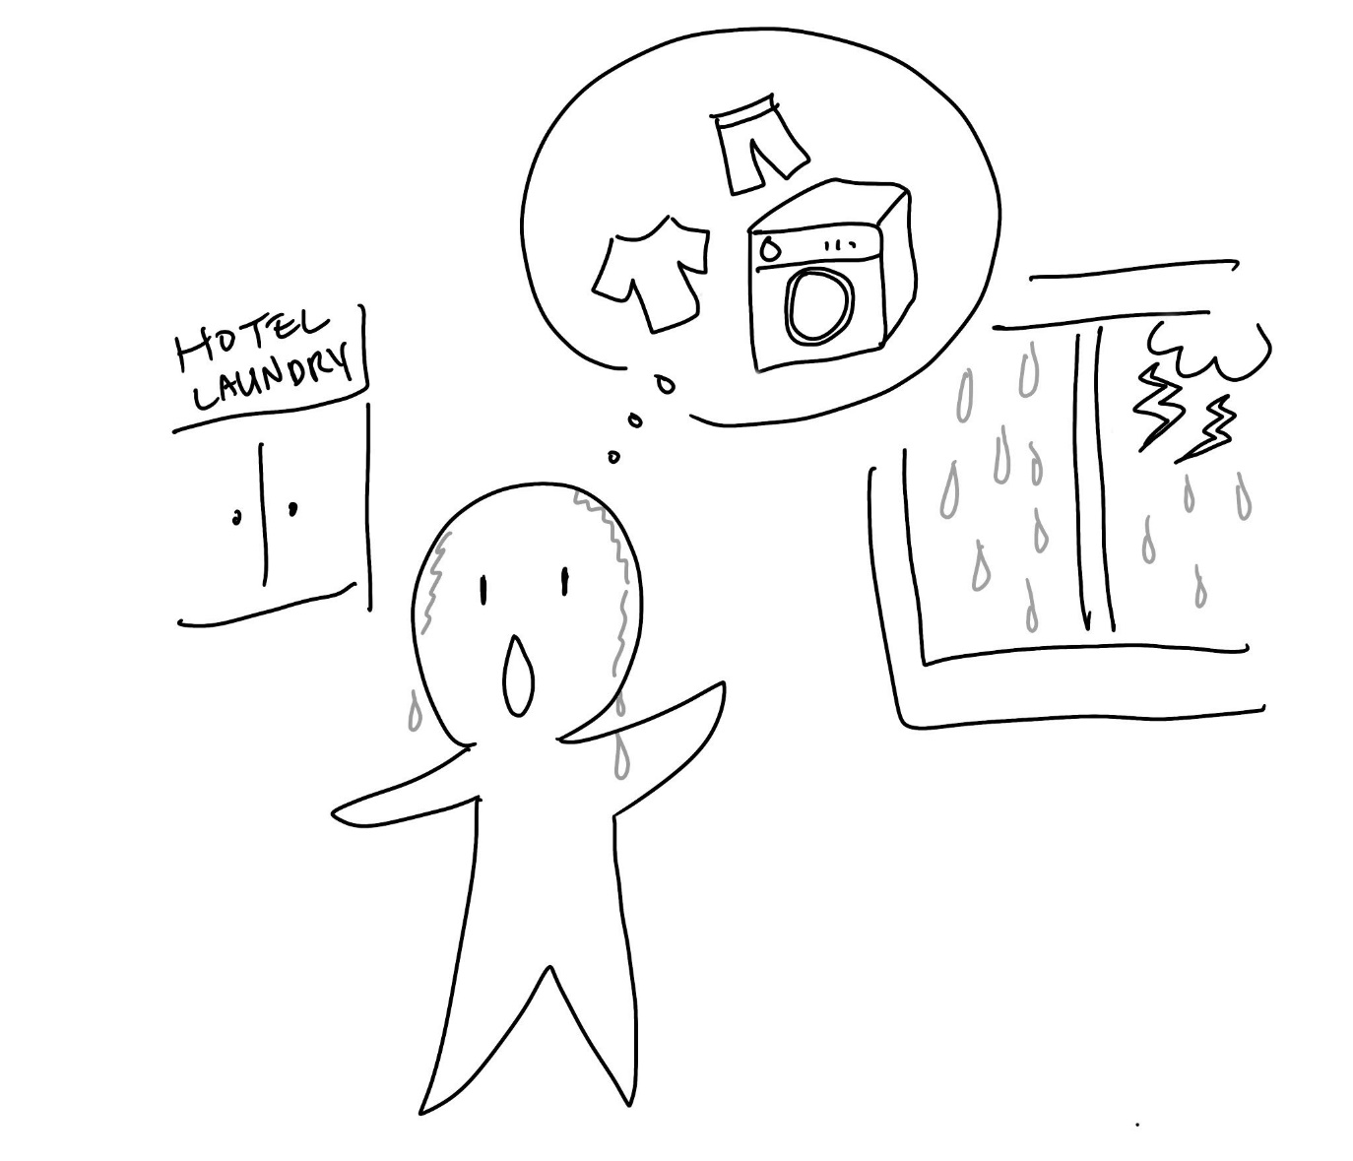
(1) 상황 설명
나는 해외여행 중이에요. 거리를 걷다 갑자기 쏟아진 비로 온몸이 홀딱 젖었어요. 며칠동안 빨래를 안 했더니 갈아입을 옷도 부족한 상황이에요. 내일부터는 컨퍼런스에 참석할 예정이라 오늘 입고 나갔던 셔츠를 빨아서 꼭 다림질까지 해두고 잠이 들어야 해요. 잠시 산책하러 나가는 길이라 기분 좋게 셔츠를 입고 나갔는데 하필 비가 오다니!
챗GPT, 내가 저녁 안으로 빨래와 다림질을 마칠 수 있도록 세탁실을 찾아줘.

(2) 프롬프트 레시피
(전략)
Yes, I understand the rules. I am ready to assist you with your conversation practice.

네, 규칙을 이해했습니다. 대화 연습을 도와드릴 준비가 되었습니다.
지금부터 호텔 세탁실 찾기를 주제로 한 대화를 시작하겠습니다. 현재 장소는 해외 현지의 호텔 방으로 나는 비에 젖은 셔츠를 세탁하고 다림질할 세탁실을 찾고 있습니다. 당신은 프론트 직원이며, 친절하게 세탁실 위치를 안내해줍니다. 이제 당신이 간단한 인사말로 대화를 시작해주세요.
Hello there! How may I assist you?

안녕하세요! 무엇을 도와드릴까요?

(3) 회화 예시
Hello there! How may I assist you?

안녕하세요! 무엇을 도와드릴까요?
Hello! I got wet while taking a walk just now. Will you let me know how I can get my shirt washed and dried?

안녕하세요! 방금 산책을 하다 비를 맞았는데요. 혹시 셔츠를 빨아서 말릴 수 있는 곳을 안내해주시겠습니까?
Of course, we have a laundry room on the 3rd floor. You can wash and dry your shirt there.

물론입니다. 3층에 세탁실이 있어요. 그곳에서 셔츠를 세탁하고 건조하실 수 있답니다.

여기서 챗GPT에게 앞서 입력한 문장을 다시 써달라고 한번 부탁해볼게요.

ChatGPT, please rephrase my sentence above in three different ways.

챗GPT, 내가 앞에서 말한 문장을 세 가지로 다르게 표현해줘.
- Could you please tell me where the laundry room is located so that I can wash and dry my wet shirt after a walk? 산책 후 젖은 셔츠를 세탁하고 건조할 수 있는 세탁실 위치를 좀 알려주시겠습니까?
- I'm wondering if you could direct me to the laundry facility on the third floor so that I can launder my damp shirt. 제가 젖은 셔츠를 세탁할 수 있도록 3층에 있는 세탁시설에 가는 방법 좀 알려주시겠습니까?
- My shirt got soaked while I was outside, do you happen to know where I can find the laundry room to wash and dry it? 밖에 있는 동안에 셔츠가 젖었는데요. 제가 셔츠를 빨래하고 건조할 수 있는 세탁실이 어디인지 혹시 알고 계실까요?
Thanks a lot! Let's continue our conversation.

고마워! 그럼 다시 대화를 이어가보자.
You're welcome! How else may I assist you?

천만에요! 다른 거 제가 또 뭐 도와드릴 문제가 있을까요?
There must be an iron there too, right?

세탁실에는 다리미도 있겠지요?
Yes, there is an ironing board and iron available in the laundry room as well.

그렇습니다. 세탁실에는 다리미판과 다리미도 비치되어 있어요.
Thank you so much!

감사드려요!
You're welcome! Have a pleasant day.

별말씀을요! 좋은 하루 보내세요.

자, 이렇게 해서 프론트 직원이 되어준 챗GPT에게 오늘의 문의 전화를 마치기 전에 한 가지 더 물어보도록 하겠습니다.

Before you go, can you let me know if you have a vending machine for cold drinks?

아, 끊으시기 전에 혹시 호텔에 시원한 음료를 구입할 수 있는 자판기도 있는지 혹시 알 수 있을까요?
Yes, we have a vending machine for cold drinks located in the lobby.

그럼요. 시원한 음료 자판기는 로비에 있습니다.
Thank you so much! I could use some cold soda after running back to the hotel in the rain!

감사드립니다! 호텔까지 빗길을 뛰어왔더니 시원한 탄산음료를 좀 마시고 싶네요.
You're welcome! I hope the soda helps you feel better after getting wet.

그러셨군요! 비에 젖어 꿉꿉해지셨을 텐데 탄산음료 드시고 기분 전환되시길 바랄게요.

대화를 마무리하기 전에 챗GPT에게 오늘의 문장들을 검토받도록 해보겠습니다.

ChatGPT - correct my sentences, please.

챗GPT, 내가 쓴 문장들 좀 수정해줘.
Certainly! Please provide me with the sentences that you would like me to correct.

그럴게요! 제가 수정해드려야 하는 문장을 말씀해주세요.
Can you check all of them and let me know for better ways to put them, in case of any?

전부 확인한 다음 혹시 필요하다면 좀 더 자연스럽게 바꿔줄 수 있어?
Sure, I'll be happy to help. Please provide me with the sentences you would like me to review.

물론입니다. 기꺼이 도와드릴게요. 제가 검토해야 하는 문장을 알려주세요.

다 확인해달라고 했더니 특정 문장을 선정해서 알려달라고 하네요. 그래서 한 가지 표현을 뽑아서 입력해보기로 합니다.

Sure. "Before you go, can you let me know if you have a vending machine for cold drinks?"

자, 여기. “끊으시기 전에 혹시 호텔에 시원한 음료를 구입할 수 있는 자판기가 있는지 혹시 알 수 있을까요?”
Your sentence is grammatically correct and natural sounding. There's no need to make any changes.

문장이 문법적으로 정확하고 자연스럽습니다. 고칠 필요가 없습니다.
So you can say "before you go," when you are trying to ask another question before the other person hangs up the phone and you want them to wait. Is that right?

그러니깐 상대방이 전화를 끊기 전에 기다려달라고 하면서 다른 질문을 할 때 “가시기 전에(before you go)”라고 할 수 있다는 거지? 맞아?
Yes, "Before you go" can be used to ask a final question or make a final request before the conversation ends, whether in person or on the phone. It's a way to politely signal to the other person that you have one more thing to say before ending the conversation.

네, 맞습니다. “가시기 전에(before you go)”라는 표현은 대화를 마치기 전에 최종 질문을 던지거나 마지막 요청을 할 때 사용할 수 있는 표현입니다. 대면상 대화에서나 통화할 때 동일하게 사용 가능합니다. 상대에게 대화를 끝내기 전에 할 말이 하나 더 있다고 정중하게 신호를 보내는 멘트입니다.
Thanks a lot. Before you go, ChatGPT, please share some useful expressions you can use when you got wet during your walk. Then, we can go. :)

고마워. 그럼, 이만 가기 전에 챗GPT야, 산책 중에 비를 맞았을 때 쓸 수 있는 유용한 표현 몇 가지만 알려줘. 그러고 나면 오늘의 대화 끝.
Sure, here are some useful expressions you can use when you get wet during your walk:
알겠습니다. 산책 중에 비를 맞았을 때 사용해보실 수 있는 유용한 표현입니다.
- "I got caught in the rain and now I'm soaked." “비를 맞는 바람에 흠뻑 젖었지 뭐야.”
- "I'm drenched from the rain." “비 쫄딱 맞은 거 있지.”
- "I got wet while I was out for a walk." “산책하던 중에 비를 맞았어요.”
- "It's pouring rain outside and I'm soaked." “밖에 비가 쏟아져서 홀딱 젖었습니다.”
- "I wasn't expecting rain and now my clothes are all wet." “비가 올 줄 모르고 있었는데, 옷이 완전히 (비에) 젖었어요.”
I hope you find these expressions helpful. Let me know if you have any other questions!
이 표현들이 도움이 되길 바랍니다. 다른 질문이 있으시면 말씀해주시고요!

